Wykład 4

Przejście cząstek przez struktury kwantowe, zawierające kilku barier
Obecnie podstawą wielu urządzeń mikroelektroniki są struktury zawierające kilku związanych ze sobą studni kwantowe. W takich systemach istnieje możliwość zmieniać widmo energetyczne oraz prędkości rozpraszania elektronów nie tylko zmieniając kształt każdej studni kwantowej, ale również zmieniając wzajemny wpływ na siebie studni kwantowych. Rozważmy niektóre przykłady przejścia cząstek przez struktury, zawierające kilku studni i barier potencjału.
Przejście cząstek przez strukturę zawierającej dwie bariery potencjalne
Rozważając tunelowanie cząstki przez barierę potencjalną otrzymaliśmy, że współczynnik przezroczystości bariery $D$ jest zawsze mniejszy od jedynki. Można byłoby przypuszczać, że przy tunelowaniu przez dwie i więcej barier potencjalnych całkowity współczynnik przezroczystości barier będzie jeszcze mniejszy. Okazuje się, że to nie jest tak i czasami współczynnik przejścia przez strukturę z wieloma barierami jest większy od poszczególnych współczynników przezroczystości pojedynczych barier. Efekt ten jest związany ze zjawiskiem interferencji fal de Broglie’a i również służy przykładem przejawu efektów rozmiarowych.
Rozważmy ilościowo przejście cząstki przez strukturę zawierającą dwie bariery potencjalne (rys.4.1).
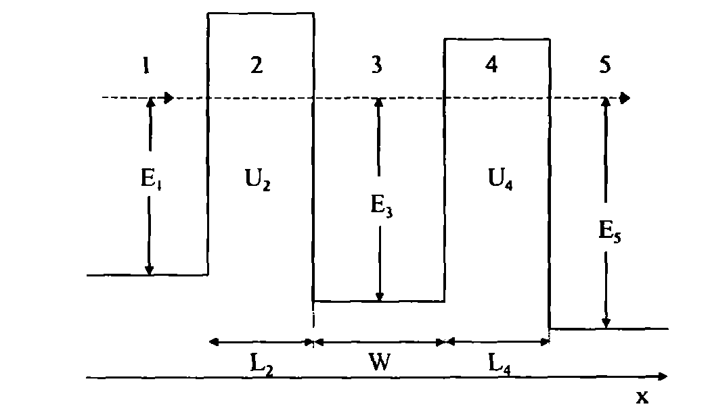
Rys.4..1. Struktura zawierająca dwie bariery potencjalne
Rozwiązania stacjonarnego równania Schrödingera dla obszarów 1,3 i 5 mają postać
$Ψ_{i}(x)=A_{i}\text{exp}\left({\text{ik}}_{i}x\right)+B_{i}\text{exp}(−{\text{ik}}_{i}x)$ , (4.1)
gdzie $i=1,3,5$ i $k_{i}={\sqrt{2{\text{mE}}_{i}}}/ℏ$.
W podobny sposób dla rozwiązań stacjonarnego równania Schrödingera dla obszarów 2 i 4 możemy zapisać
$Ψ_{j}(x)=A_{j}\text{exp}\left(β_{j}x\right)+B_{j}\text{exp}(−β_{j}x)$ , (4.2)
gdzie $j=2,4$ i $β_{j}={\sqrt{2m(U_{j}−E_{j−1})}}/ℏ$.
Z określenia (3.10) współczynnika przezroczystości struktury $D$ znajdujemy
$D=\underset{x→∞}{\text{lim}}\left(\frac{\left|j_{5}^{(+)}\right|}{j_{1}^{(+)}}\right)=\frac{k_{5}}{k_{1}}\frac{{\left|A_{5}\right|}^{2}}{{\left|A_{1}\right|}^{2}}$ , (4.3)
Po dość żmudnych obliczeniach amplitudy fali przechodzącej przez strukturę zawierającą dwie bariery, które wykonujemy na podstawie skorzystania z warunków równości na granicach funkcji falowych oraz ich pierwszych pochodnych, otrzymujemy
$D=\frac{4k_{5}}{k_{1}}{\left\{{\left[F_{1}\text{cos}(k_{3}W)+F_{2}\text{sin}(k_{3}W)\right]}^{2}+{\left[F_{3}\text{cos}(k_{3}W)+F_{4}\text{sin}(k_{3}W)\right]}^{2}\right\}}^{−1}$ , (4.4)
gdzie
$F_{1}=\left(1+\frac{k_{5}}{k_{1}}\right)\text{cosh}\left(β_{2}L_{2}\right)\text{cosh}\left(β_{4}L_{4}\right)+\left(\frac{β_{4}}{β_{2}}+\frac{k_{5}}{k_{1}}\frac{β_{2}}{β_{4}}\right)\text{sinh}\left(β_{2}L_{2}\right)\text{sinh}\left(β_{4}L_{4}\right)$ , (4.5)
$F_{2}=\left(\frac{k_{5}}{k_{1}}\frac{β_{2}}{k_{3}}−\frac{k_{3}}{β_{2}}\right)\text{sinh}\left(β_{2}L_{2}\right)\text{cosh}\left(β_{4}L_{4}\right)+\left(\frac{β_{4}}{k_{3}}−\frac{k_{3}}{k_{1}}\frac{k_{5}}{β_{4}}\right)\text{cosh}\left(β_{2}L_{2}\right)\text{sinh}\left(β_{4}L_{4}\right)$ , (4.6)
$F_{3}=\left(\frac{β_{2}}{k_{1}}−\frac{k_{5}}{β_{2}}\right)\text{sinh}\left(β_{2}L_{2}\right)\text{cosh}\left(β_{4}L_{4}\right)+\left(\frac{β_{4}}{k_{1}}−\frac{k_{5}}{β_{4}}\right)\text{cosh}\left(β_{2}L_{2}\right)\text{sinh}\left(β_{4}L_{4}\right)$ , (4.7)
$F_{4}=\left(\frac{β_{2}}{k_{1}}\frac{β_{4}}{k_{3}}+\frac{k_{3}}{β_{2}}\frac{k_{5}}{β_{4}}\right)\text{sinh}\left(β_{2}L_{2}\right)\text{sinh}\left(β_{4}L_{4}\right)−\left(\frac{k_{3}}{k_{1}}+\frac{k_{5}}{k_{3}}\right)\text{cosh}\left(β_{2}L_{2}\right)\text{cosh}\left(β_{4}L_{4}\right)$ . (4.8)
W przypadku symetrycznej struktury, kiedy $E_{1}=E_{3}=E_{5}=E$, $U_{2}=U_{4}=U$ i $L_{2}=L_{4}=L$, a zatem $k_{1}=k_{3}=k_{5}=k$ i $β_{2}=β_{4}=U$ ze wzorów (4.4) – (4.8) wynika, że
$D={\left\{1+\frac{{\left(k^{2}+β^{2}\right)}^{2}{\text{sinh}}^{2}\left(βL\right)}{4k^{4}β^{4}}A^{2}⋅{\text{sin}}^{2}\left(\text{kW}+θ\right)\right\}}^{−1}$ , (4.9)
gdzie
$A=\sqrt{{\left(k^{2}−β^{2}\right)}^{2}{\text{sinh}}^{2}\left(βL\right)+4k^{2}β^{2}{\text{cosh}}^{2}(βL)}$ , (4.10a)
$\text{cos}θ=−\frac{\left(k^{2}−β^{2}\right)\text{sinh}\left(βL\right)}{A}$ , (4.10b)
$\text{sin}θ=\frac{2kβ\text{cosh}\left(βL\right)}{A}$ . (4.10c)
Wzór (4.9) w optyce nosi nazwę wzoru Airy’jego i ten wzór opisuje natężenie światła przechodzącego przez interferometr Fabry’ego-Perota (rys.4.2). Interferometr Fabry'ego-Perota jest zbudowany z dwóch równoległych półprzepuszczalnych płaskich płytek $P_{1}$ i $P_{2}$, które ustawione są równolegle, powierzchniami zwierciadlanymi do siebie. Światło ze źródła S ulega wielokrotnemu odbiciu od zwierciadlanych powierzchni i interferuje ze sobą. Jeżeli przy odbiciu fali od płytki $P_{2}$ zachodzi zmiana fazy fali na $2πn$, gdzie $n$- liczba całkowita, to
wskutek interferencji fali odbitej i kolejnej fali padającej zachodzi zwiększenie natężenia fali przechodzącej przez interferometr. Zmiana fazy fali odbitej zależy od odległości $h≡W$ między płytkami. A to oznacza, że dla niektórych długości fal współczynnik przezroczystości interferometru staje się równy jeden. | 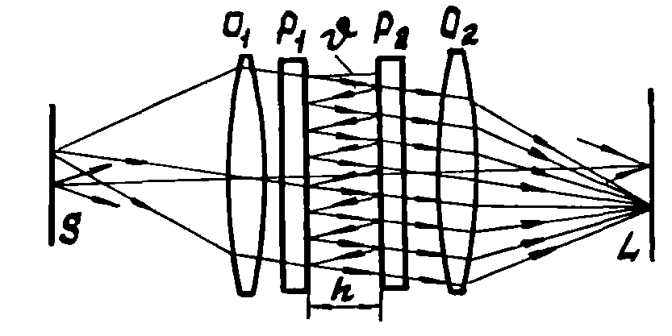  Rys.4.2. Schemat interferometru Fabry’ego-Perota
W strukturze zawierającej dwie bariery potencjalne fizyczny mechanizm przejścia fal de Broglie’a cząstki przez strukturę jest analogiczny do działania interferometru Fabry’ego-Perota. Stąd współczynnik transmisji (4.9) struktury symetrycznej, zawierający dwie bariery potencjalne jest taki sam jak współczynnik transmisji interferometru Fabry’ego–Perota.
Przypomnijmy wyprowadzenie współczynnika transmisji interferometru Fabry’ego – Perota. Oznaczmy przez $d_{j}$ ($j=1,2$) współczynnik przezroczystości $j$-tej płytki (stosunek amplitudy fali po przejściu przez płytkę do amplitudy fali padającej na płytkę), a przez $r_{j}$ - współczynnik odbicia fali od powierzchni $j$ - tej płytki (stosunek amplitudy fali odbitej od płytki do amplitudy fali padającej na płytkę). W ogólnym przypadku współczynniki $d_{j}$ i $r_{j}$ sa wielkościami urojonymi, co oznacza, że przy odbiciu i przejściu światła faza fali elektromagnetycznej może ulegać zmianie. Oznaczmy przez $A$ amplitudę (urojoną) fali świetlnej padającej na interferometr Fabry’ego-Perota. Wtedy dla fali padającej na strukturę mogą zajść następujące zdarzenia, po których fala okaże się na wyjściu interferometru. 1) Fala przechodzi przez strukturę bez odbicia. Biorąc pod uwagę, że przy przejściu przez strukturę faza fali zwiększa się o $\text{kW}$ w porównaniu z fazą fali padającej, dla amplitudy fali na wyjściu otrzymujemy ${\text{Ad}}_{1}e^{\text{ikW}}d_{2}$. 2) Fala przechodzi przez interferometr po dwóch odbiciach (od drugiej i pierwszej płytki). Amplituda tej fali na wyjściu wynosi ${\text{Ad}}_{1}e^{\text{ikW}}\left(r_{2}e^{\text{ikW}}r_{1}e^{\text{ikW}}\right)⋅d_{2}$. 3) Fala przechodzi przez interferometr po czterech odbiciach. Amplituda tej fali jest równa ${\text{Ad}}_{1}e^{\text{ikW}}\left(r_{2}e^{\text{ikW}}r_{1}e^{\text{ikW}}\right)⋅\left(r_{2}e^{\text{ikW}}r_{1}e^{\text{ikW}}\right)⋅d_{2}$ itd. Sumując amplitudy wszystkich fal, które przeszli przez interferometr otrzymujemy
$A_{\text{prz}}={\text{Ad}}_{1}e^{\text{ikW}}\left(1+r_{2}e^{\text{ikW}}r_{1}e^{\text{ikW}}+⋯{\left(r_{2}e^{\text{ikW}}r_{1}e^{\text{ikW}}\right)}^{n}+⋯\right)d_{2}=A\frac{d_{1}d_{2}e^{\text{ikW}}}{1−r_{1}r_{2}e^{2\text{ikW}}}$ . (4.11)
Tu skorzystaliśmy, ze wzoru na sumę postępu geometrycznego.
Zakładając, że $d_{1}=d_{2}=d$ i $r_{1}=r_{2}=r$ ze wzoru znajdujemy
$A_{\text{prz}}=A\frac{d^{2}e^{\text{ikW}}}{1−r^{2}e^{2\text{ikW}}}$ . (4.12)
Oznaczmy urojone współczynniki przezroczystości i odbicia płytki jako $d=\left|d\right|e^{iθ}$ i $r=\left|r\right|e^{iθ}$. Wtedy, biorąc pod uwagę określenie współczynnika transmisji struktury znajdujemy
$D=\frac{{\left|A_{\text{prz}}\right|}^{2}}{{\left|A\right|}^{2}}=\frac{D_{1}^{2}}{1+R_{1}^{2}−2R_{1}⋅\text{cos}\left(2\text{kW}+2θ\right)}$ , (4.13)
gdzie $D_{1}={\left|d\right|}^{2}$ - współczynnik transmisji dla jednej płytki, a $R_{1}={\left|r\right|}^{2}$ - współczynnik odbicia dla jednej płytki.
Wzór (4.13) możemy zapisać w postaci
$D^{−1}=1+\frac{4R_{1}{\text{sin}}^{2}(\text{kW}+θ)}{D_{1}^{2}}$ . (4.14)
Biorąc pod uwagę wzory (3.26) i (3.27), określające współczynnik transmisji i odbicia jednej bariery potencjalnej łatwo otrzymać wzór (4.9).
Ze wzoru (4.9) wynika, ze przezroczystość struktury, zawierającej dwie bariery będzie równą jeden ($D=1$), jeżeli
$\text{sin}\left(\text{kW}+θ\right)=0$ . (4.15)
Biorąc pod uwagę (4.10) ze wzoru (4.15) znajdujemy
$2kβ\text{cosh}(βL)\text{cos}(\text{kW})=(k^{2}−β^{2})\text{sinh}(βL)\text{sin}(\text{kW})$ . (4.16)
A zatem dla warunku całkowitej przezroczystości struktury znajdujemy
$\text{ctgh}(βL)\text{ctg}(\text{kW})=\frac{1}{2}\left(\frac{k}{β}−\frac{β}{k}\right)$ . (4.17)
Rozwiązania równania (4.17) określają wartości energii cząstki, dla których $D=1$. Takie stany w strukturze tunelującej, dla których struktura staje się przezroczystą noszą nazwę rezonansowych, a zjawisko tunelowania cząstki przez taką strukturę z prawdopodobieństwem $D=1$ nazywa się tunelowaniem rezonansowym.
Rys.4.3. Zależność współczynnika transmisji od energii elektronu $E$ w strukturze podwójnej bariery. Wykres odpowiada strukturze dla której $W=\text{15}$ nm; $U_{0}≃\text{265}$ meV

Na rys.4.3 i rys.4.4 są przedstawione numeryczne obliczenia prawdopodobieństwa transmisji elektronu $D(E)$ przez podwójną barierę jako funkcji energii elektronu $E$.
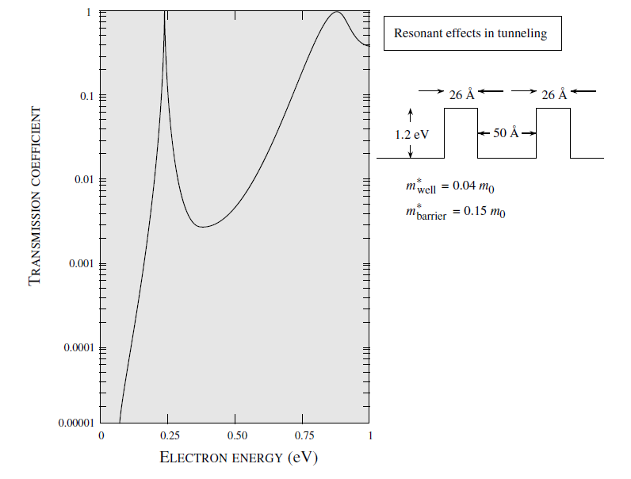
Rys.4.4. Zależność współczynnika transmisji od energii elektronu w strukturze podwójnej bariery

Z porównania otrzymanych wyników z tunelowaniem przez pojedynczą barierę widać, że przy tunelowaniu elektronu przez strukturę podwójnej bariery potencjalnej powstają w przezroczystości struktury ostre piki (rezonanse). Te ostre piki, odpowiadające rezonansowemu tunelowaniu przez stany w studnie kwantowej znajdującej się między dwoma barierami, oznaczają, w rezonansie, mimo obecności barier potencjału, elektron prawie swobodnie przenika przez strukturę. Z rys.4.3 widać, że współczynnik transmisji ma ostre maksyma (rezonanse), zarówno w obszarze energii elektronu poniżej jak i powyżej wysokości barier $\left(E>U_{0}\right)$.
W przypadku struktury potrójnej bariery potencjalnej nie da się otrzymać prosty wzór podobny do wzoru (4.14). Wyniki numerycznego rozwiązania równania Schrödingera z uwzględnieniem sześciu warunków na granicach barier są przedstawione na rys.4.5.
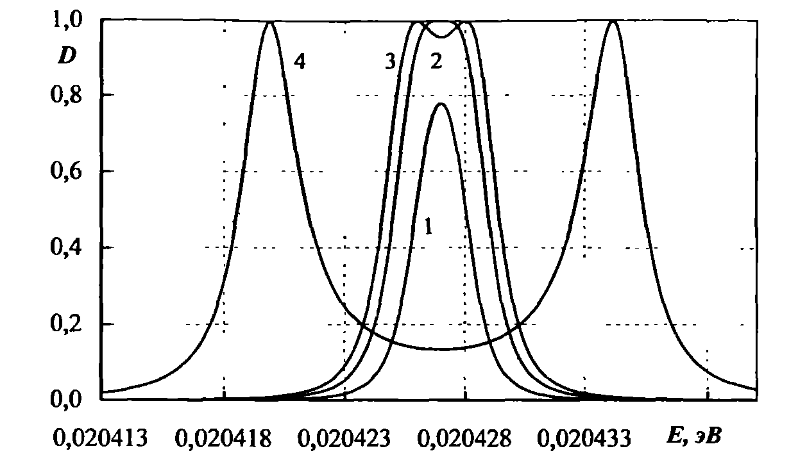
Rys.4.5. Zależności współczynnika transmisji struktury z trzema barierami od energii cząstki. 1 – $L=2,5L_{k}$; 2 - $L=2,\text{15}L_{k}$; 3 - $L=1,9L_{k}$; 4 - $L=1,5L_{k}$. $L_{k}=W=3$ nm - szerokość zewnętrznych barier potencjalnych; $W=W_{1}=W_{2}$ - szerokości studni potencjalnych między barierami; $U_{0}=0,1$ eV

Z wykresów przedstawionych na rys.4.5 wynika, że przy zmniejszeniu szerokości średniej bariery, rezonansowa przezroczystość struktury, zawierającej trzy bariery potencjalne, najpierw wzrasta, osiągając wartości $D=1$ przy szerokości średniej bariery równej dwóm szerokościom barier zewnętrznych. Potem zachodzi rozszczepienie piku rezonansowego na dwa piki, które oddalają się od siebie przy kolejnych zmniejszeniach szerokości średniej bariery potencjalnej.
Warto zwrócić uwagę, że rezonansowe wzmocnienie transmisji fal elektronowych przez strukturę z dwoma i więcej barierami może mieć miejsce tylko wtedy, gdy fale de Brogle’a elektronowe po odbiciu od barier i przejściu między nimi pozostają spójne (koherentne). Jeżeli istnieją mocne procesy rozpraszania fal elektronowych na fononach, domieszkach i defektach albo na innych elektronach, spójność fal elektronowych zostaje naruszona. Procesy rozpraszania powodują, że fazy fal elektronowych stają się losowymi funkcjami czasu (proces randomizacji fazy), a to powoduje, że wzmocnienie amplitudy funkcji falowej, wskutek zjawiska interferencji, nie może powstać i tunelowanie przez strukturę zachodzi bez rezonansowego wzmocnienia przezroczystości struktury.
Transport wertykalny. Rezonansowa dioda tunelowa
Przykład rezonansowego tunelowania przez strukturę podwójnej bariery potencjalnej pokazuje, że, w przypadku braku rozpraszania, zachowanie się fal elektronowych jest podobne do fal optycznych. A zatem w strukturach kwantowych mogą być obserwowane zjawiska podobnie do zjawisk, które obserwują się w optyce, a mianowicie - zjawiska dyspersji, interferencji i dyfrakcji fal elektronowych.
Zjawisko tunelowania rezonansowego jest szeroko wykorzystane w różnych urządzeniach mikro- i nanoelektroniki. Wcześniej mówiliśmy o transporcie nośników ładunku wzdłuż płaszczyzny warstwy dwuwymiarowej, która powstaje w heterozłączu dwóch półprzewodników. Okazuje się, że w heterozłączu albo zespole kilku studni kwantowych (supersieciach, o których mowa będzie później), znajdujących się w polu elektrycznym przyłożonym prostopadle do płaszczyzn złącz półprzewodników można wywołać prąd, który płynie przez kolejne warstwy, czyli w tym samym kierunku, w którym jest skierowane pole elektryczne. Zjawisko to nosi nazwę transportu wertykalnego (vertical transport) i bazuje się ono właśnie na tunelowaniu rezonansowym. Rozważmy zjawiska transportu wertykalnego na przykładzie struktury zawierającej dwie bariery potencjalne.
Na rys.4.6 jest przedstawiona typowa charakterystyka prądowo-napięciowa dla rezonansowej struktury z podwójną barierą. Wyniki pokazany są dla struktury ${\text{InGaAs}}/{\text{AlAs}}$ z parametrami przedstawionymi na rysunku. Jak widać w temperaturze pokojowej obserwuje się pik przy różnice potencjałów $V≃1$V (wolt), który jak wyjaśnimy niżej jest związany z rezonansowym tunelowaniem elektronów przez strukturę. Oprócz tego na rys.4.6 widać obszar ujemnej rezystancji różniczkowej ${\text{dI}}/{\text{dV}}$, kiedy natężeniu prądu $I$ maleje przy zwiększeniu różnicy potencjałów $V$. Zwróćmy uwagę, że z praktycznego punktu widzenia najważniejszą rolę odgrywa właśnie obszar charakterystyki prądowo-napięciowej, w którym obserwuje się ujemny różniczkowy opór. Jego istnienie pozwala wykorzystać struktury rezonansowe do generacji i wzmacniania mikrofal (nawet w zakresie częstości rzędu 10¹² Hz (1 THz)). Ważną zaletą struktur rezonansowych jest szybkość ich działania, co jest związane z szybkością procesu tunelowania. Na przykład czas rezonansowego tunelowania elektronu przez strukturę rezonansową o szerokości rzędu 100 nm wynosi około 10⁻¹² s (1 ps).
Rozważmy najpierw jakościowo charakterystykę prądowo-napięciową struktury rezonansowej z podwójną barierą potencjalną (rys.4.7).
Rys.4.6. Charakterystyka prądowo-napięciowa rezonansowej diody tunelowej ${\text{InGaAs}}/{\text{AlAs}}$ w temperaturze pokojowej
Przy zerowej różnice potencjałów (wykres A na rys.4.7a i punkt A na rys.4.7b), prąd elektryczny nie płynie przez strukturę, ponieważ dozwolony poziom w studnie potencjalnej $E_{0}$znajduje się znacznie wyżej poziomu Fermiego $E_{F}$ półprzewodnika $n$ typu.
a b
Rys.4.7. Rezonansowy przepływ prądu przez diodę tunelową. (a) Diagramy energetyczne struktury z podwójną barierą potencjalną dla różnych przyłożonych napięć. (b) Charakterystyka prądowo-napięciowa dla rezonansowej diody tunelowej

Po przyłożeniu napięcia do struktury zaczyna płynąć prąd tunelowy. Przy zwiększeniu napięcia poziom energetyczny $E_{0}$ zaczyna przesuwać się w dół, co powoduje wzrost prawdopodobieństwa tunelowania elektronu przez strukturę i wzrost, odpowiednio, natężenia prądu. W punkcje B, kiedy poziom Fermiego pokrywa się ze stanem energetycznym $E_{0}$, energie elektronów osiągają wartości rezonansowe i przez strukturę zaczyna płynąć maksymalny prąd. Kolejne zwiększenie różnicy potencjałów i przejście do punktu C, powoduje, że wszystkie elektrony wychodzą z obszaru rezonansowego. To powoduje, że natężenie prądu płynącego przez strukturę zmniejsza się przy zwiększeniu różnicy potencjałów i w charakterystyce prądowo-napięciowej powstaje obszar ujemnej różniczkowej rezystancji. Stosowanie większej różnicy potencjałów powoduje zwiększenie, wskutek obniżenia drugiej bariery potencjalnej struktury w stosunku do energii $E_{0}$, prądu emisji termoelektronowej, a to powoduje zwiększenie prądu (prawa część rysunku 4.7b).
Charakterystyka prądowo-napięciowa rezonansowej diody tunelowej
Rozważmy teraz ilościowo zależność prądu płynącego przez diodę tunelową od przyłożonego napięcia. Jako strukturę o właściwościach tunelowania rezonansowego rozważmy strukturę przedstawioną na rys.4.8. W tej strukturze z lewej i prawej stron od struktury z podwójną barierą potencjalną znajdują się metalowe kontakty – emiter i kolektor.
Gęstość prądu możemy znaleźć w następujący sposób. Niech długość metalu (emitera) z lewej strony od pierwszej bariery potencjalnej jest równa $L$ (rys.4.7a). Wtedy elektron o składowej pędu $p_{x}$ przejdzie odcinek $L$ za czas ${\text{Lm}}/{p_{x}}$ i da wkład w prąd płynący przez strukturę będzie równy ${\text{ep}}_{x}D_{\text{ek}}(p_{x})/{\text{Lm}}$, gdzie $D_{\text{ek}}(p_{x})$ - prawdopodobieństwo przejścia danego elektronu przez strukturę. | 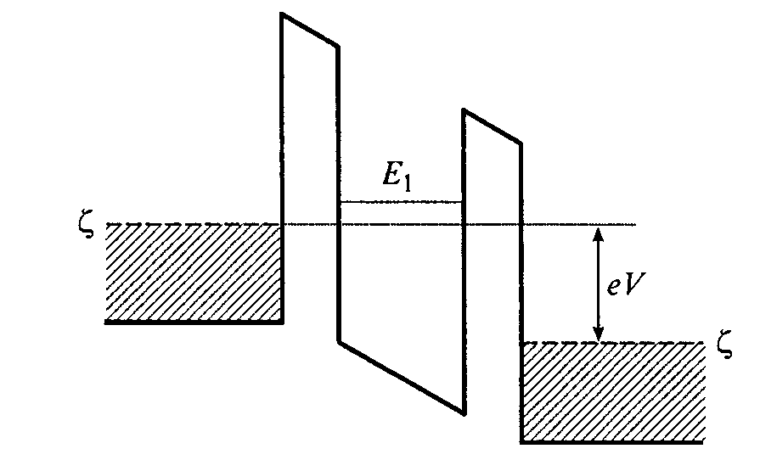  Rys.4.8. Struktura z tunelowaniem rezonansowym. $ζ≡E_{F}$ - poziom Fermiego
Całkowity prąd (gęstość prądu) znajdziemy sumując wkłady od wszystkich elektronów i przyjmując, że $L=1$
$j=\frac{2e}{m(2πℏ)^{3}}\int{p_{x}D_{\text{ek}}(p_{x}){\text{dp}}_{x}}\int{f}\left(\frac{p_{x}^{2}+p_{y}^{2}+p_{z}^{2}}{2m}\right){\text{dp}}_{y}{\text{dp}}_{z}$. (4.18)
Tu $2/{{\left(2πℏ\right)}^{3}}$ - funkcja gęstości stanów, która, jak wiemy z podstaw fizyki ciała stałego, określa gęstość rozmieszczenia pędów w odwrotnej sieci krystalicznej o jednostkowej objętości;
$f(E)=\frac{1}{\text{exp}\left[β\left(E−E_{F}\right)\right]+1}$ (4.19)
jest funkcją rozkładu Fermiego-Diraca.
W przypadku metali w dobrym przybliżeniu można uważać, że gaz elektronów w emiterze jest całkowicie zwyrodniałym. W przypadku całkowitego zwyrodnienia gazu elektronowego mamy $f(E)=1$ dla $E<E_{F}$ i $f(E)=0$ dla $E>E_{F}$.
Wykonujemy teraz w (4.18) całkowanie po poprzecznym składowym pędu, biorąc pod uwagę, że ${\text{dp}}_{y}d_{z}≡p_{}{\text{dp}}_{}dφ$. A zatem
$\int{f}\left(E\right){\text{dp}}_{y}{\text{dp}}_{z}=\int_{0}^{2π}{dφ}\int_{0}^{p_{\text{max}}}{p_{}{\text{dp}}_{}}={πp}_{\text{max}}^{2}$. (4.20)
Przy tunelowaniu elektronu przez diodę tunelową składowe pędu elektronu w kierunku prostopadłym do osi $x$ muszą być zachowane, a składowa pędu wzdłuż osi $x$ może ulegać zmianie. Dla całkowicie zwyrodniałego gazu elektronowego maksymalna całkowita energia tunelujących elektronów pokrywa się z poziomem Fermiego, a zatem
$p_{\text{max}}^{2}=2{\text{mE}}_{F}−p_{x}^{2}$ . (4.21)
A więc
$\int{f}\left(E\right){\text{dp}}_{y}{\text{dp}}_{z}={πp}_{\text{max}}^{2}=π⋅\left(2{\text{mE}}_{F}−p_{x}^{2}\right)$. (4.22)
Po podstawieniu (4.22) do wzoru (4.18) otrzymujemy
$j=\frac{e}{4π^{2}ℏ}\int_{0}^{\sqrt{2{\text{mE}}_{F}}}{\left(E_{F}−\frac{p_{x}^{2}}{2m}\right)⋅D_{\text{ek}}\left(p_{x}\right)⋅{\text{dp}}_{x}^{2}}$. (4.23)
Ze wzoru (4.23) widać, że charakterystyka prądowo-napięciowa diody tunelowej zależy od współczynnika przezroczystości struktury $D_{\text{ek}}$.
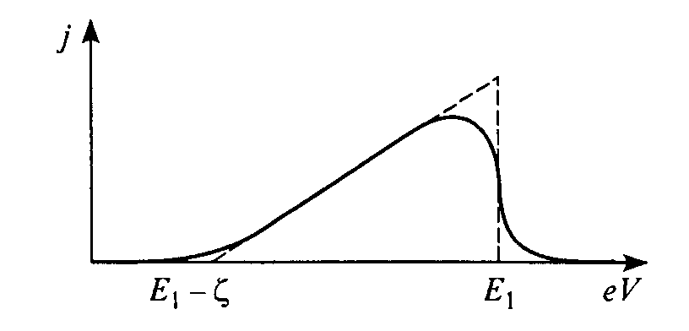  Rys.4.9. Charakterystyka prądowo-napięciowa struktury z tunelowaniem rezonansowym | Wyżej mówiliśmy, że przy tunelowaniu zachowuje się energia elektronu, a to oznacza, że tunelowanie może mieć miejsce tylko wtedy, kiedy energia elektronu pokrywa się z energią poziomu energetycznego w studnie. W przeciwnym przypadku w studnie nie będzie stanów, na które może przejść elektron.
A to oznacza, że współczynnik przezroczystości musi mieć kształt zbliżony do $δ$ - funkcji Diraca
$D_{\text{ek}}\text{\sim }δ\left(\frac{p_{x}^{2}}{2m}+\text{eV}−E_{1}\right)$ , (4.24)
gdzie $E_{1}$ - poziom energetyczny w studnie (rys.4.8).
Po podstawieniu (4.24) do wzoru (4.23) znajdujemy, że charakterystyka prądowo-napięciowa dla rozważanego uproszczonego modelu ma kształt trójkąta przedstawionego na rys.4.9 linią przerywaną
$j\text{\sim }\left(\text{eV}−E_{1}+E_{F}\right)Θ\left(\text{eV}−E_{1}+E_{F}\right)Θ\left(E_{1}−\text{eV}\right)$, (4.25)
gdzie $Θ(x)$ - schodkowa funkcja Heaviside’a.
W rzeczywistości czas życia $τ$ stanu energetycznego $E_{1}$ w studnie kwantowej jest skończony jak wskutek rozpraszania, tak wskutek przejścia tunelowego za granicy studni. To powoduje rozmycie poziomu $E_{1}$ i to musimy uwzględnić zamieniając w (4.24) $δ$ - funkcję Diraca funkcją o skończonej szerokości ($ΔE\text{\sim }ℏ/τ$). Oprócz tego rozważaliśmy całkowicie zwyrodniały gaz elektronowy. W rzeczywistości rozmycie rozkładu Fermiego-Diraca przy skończonych temperaturach też powoduje, że charakterystyka prądowo-napięciowa struktury będzie miała kształt pokazany na rys.4.9 linią ciągłą. Z rys.4.9 widać, że na skutek tunelowania rezonansowego powstaje odcinek charakterystyki prądowo - napięciowej z ujemnym oporem różniczkowym (${\text{dI}}/{\text{dV}}<0$). Jednak, jeżeli rozmycie poziomu rezonansowego $E_{1}$ w studnie zwiększa się, wskutek zwiększenia temperatury próbki, ale wskutek zwiększenia częstości procesów rozpraszania fal elektronowych, to efekt rezonansowego tunelowania zanika i odcinek z ujemnym oporem znika.

Zadania do Wykładu 4
4.1. Udowodnić wzór (4.4).
4.2. Udowodnić wzór (4.9).
4.3. Udowodnić wzór (4.14).
4.4. Czas życia elektronu $τ$ na poziomie rezonansowym, zgodnie z zasadą nieoznaczoności, określa wzór: $τ≃ℏ/{ΔE}$. To jest średni czas, po upływie którego elektron potrafi dzięki efektowi tunelowemu uciec na zewnątrz. Zakładając, że $ΔE$ jest równe połówkowej szerokości maksimów współczynnika transmisji, oszacować dla krzywej 4 na rys.4.5 czas życia poziomów rezonansowych.
4.5. Udowodnić, że gaz elektronowy w miedzi ($n≃8,5⋅{\text{10}}^{\text{28}}m^{−3}$, $m≃{\text{10}}^{−\text{30}}\text{kg}$) w temperaturze pokojowej możemy uważać za gaz zwyrodziały.
4.6. Udowodnić wzór (4.25).
4.7. W przypadku niezwyrodniałego gazu elektronów musimy we wzorze (4.20) stosować funkcję rozkładu Fermiego-Diraca (4.19). Udowodnić, że w tym przypadku
$\int{f}\left(E\right){\text{dk}}_{y}{\text{dk}}_{z}=$$\int_{0}^{2π}{\int_{0}^{k_{\text{max}}}{\frac{k_{}{\text{dk}}_{}dφ}{1+\text{exp}\left[β\left(E_{x}+\frac{ℏ^{2}k_{}^{2}}{2m}−E_{F}\right)\right]}}}=$
$=β\frac{2πm}{ℏ^{2}}\text{ln}\left(\frac{1+\text{exp}\left(β\left(E_{F}−E_{x}\right)\right)}{1+\text{exp}\left(β\left(E_{F}−E_{x}−\text{eV}\right)\right)}\right)$,
gdzie $\vec{k}={\vec{p}}/ℏ$ i $E_{x}={p_{x}^{2}}/2m$.
4.8. Korzystając z rozwiązania zadania 4.7 wykazać, że
$j=−\frac{{\text{emk}}_{B}T}{2π^{2}ℏ^{3}}\int_{0}^{∞}{D_{\text{ek}}}\text{ln}\left(\frac{1+\text{exp}\left[β\left(E_{F}−E_{x}\right)\right]}{1+\text{exp}\left[β\left(E_{F}−E_{x}−\text{eV}\right)\right]}\right){\text{dE}}_{x}$ . (4.26)

